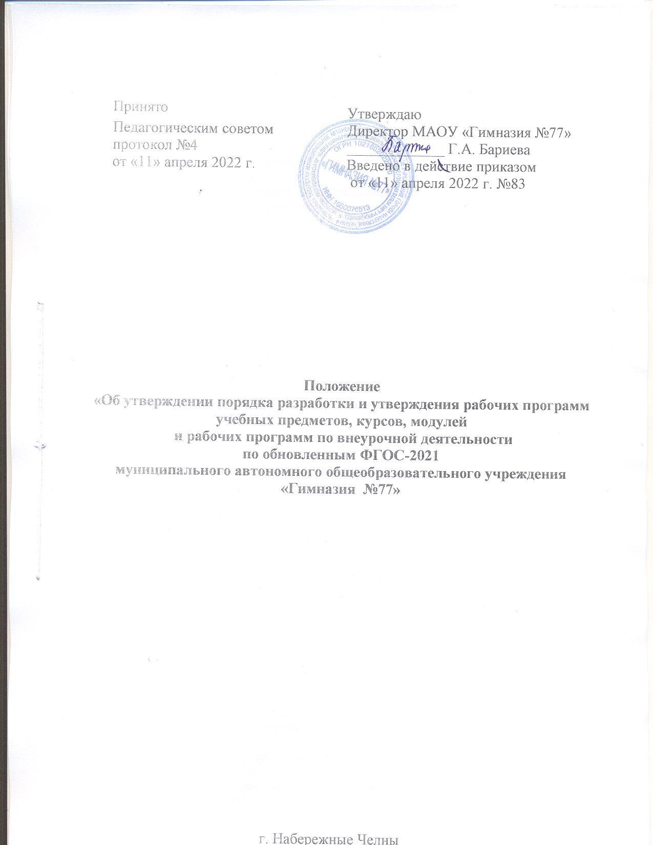

- ОБЩИЕ ПОЛОЖЕНИЯ

  - Настоящее Положение разработано в соответствии с:
- Федеральным законом «Об образовании в Российской Федерации» от 29 декабря 2012 г. № 273-ФЗ;
- Федеральным государственным образовательным стандартом начального общего образования, утвержденным приказом Министерства просвещения Российской Федерации от 31.05.2021 г № 286;
- Федеральным государственным образовательным стандартом основного общего образования, утвержденным приказом Министерства просвещения Российской Федерации от 31.05.2021 г. № 287;
- Порядком организации и осуществления образовательной деятельности по основным образовательным программам – образовательным программам начального общего, основного общего и среднего общего образования, утвержденным приказом Министерства просвещения Российской Федерации от 22 марта 2021 года № 115;
- Основными образовательными программами НОО и ООО МАОУ «Гимназия №77» (далее - Гимназия);
- Рабочей программой воспитания Гимназии;
- уставом муниципального автономного общеобразовательного учреждения «Гимназия №77».

  - Настоящее Положение определяет структуру, порядок разработки и утверждения рабочей программы учебных предметов, курсов, модулей, программ внеурочной деятельности (далее – рабочая программа).
Рабочая программа - это нормативный акт, определяющий:
- содержание учебного предмета, курса, модуля, программ внеурочной деятельности,
- планируемые результаты освоения учебного предмета, курса, модуля, программ внеурочной деятельности,
- тематическое планирование (распределение разделов предмета по годам соответствующего уровня) с указанием количества часов, отводимых на освоение каждой темы предмета, курса, модуля, программ внеурочной деятельности.

  - Рабочая программа разрабатывается в соответствии с установленным количеством часов на основе:
- требований ФГОС НОО, ФГОС ООО;
- основной образовательной программы гимназии соответствующего уровня;
- рабочей программы воспитания.

  - Настоящее Положение действует до принятия нового.
  - Рабочая программа является обязательным документом для административного контроля степени освоения содержания учебного предмета, курса, модуля, программ внеурочной деятельности обучающимися и достижения ими планируемых результатов.
  - Рабочая программа разрабатывается с целью создания условий для планирования, организации, руководства и контроля образовательной деятельности Гимназии по реализации ФГОС.
  - Рабочие программы являются частью (приложением) основных образовательных программ Школы.
  - Структура рабочей программы определяется настоящим Положением с учетом требований ФГОС НОО и ООО.

- Структура рабочей программы по учебному предмету, курсу, модулю
по ФГОС – 2021

Элементы  рабочей программы | Содержание элементов рабочей программы
Титульный лист.  (приложение №1) | - полное наименование ОУ;  - название учебного предмета, курса, модуля для изучения которого написана программа;  - название населенного пункта;
Целевые ориентиры | - указываются в соответствии с рабочей программой воспитания
Содержание учебного предмета (в соответствии с программой учебного предмета ООП соответствующего уровня) Приложение №2 | - название учебного предмета, курса, модуля с указанием уровня обучения на базовом или углубленном;  - наименование раздела, предметное содержание раздела, темы.
Планируемые результаты изучения учебного предмета, курса, модуля по классам (в соответствии с планируемыми личностными, метапредметными, предметными результатами освоения ООП соответствующего уровня)  Приложение №3 | - личностные результаты  - метапредметные результаты  - предметные результаты (по классам для базового и углубленного уровня)
Тематическое планирование (распределение тем предмета, курса, модуля по классам соответствующего уровня).  (Приложение №4) | - наименование раздела, темы  - общее количество часов на изучение раздела, темы  - контрольные/практические работы  - электронные (цифровые) образовательные ресурсы

Приложения к рабочей программе

Календарно-тематическое планирование (КТП)  (Приложение №5, 6) | - КТП на класс (классы):  - титульный лист  - № п/п, наименование раздела, темы, количество часов, контрольные и практические работы, даты по плану и факту, электронные (цифровые) образовательные ресурсы, коррекция
Оценочный материал по предмету, курсу, модулю
Оценочный материал по функциональной грамотности

- Структура рабочей программы по внеурочной деятельности

Элементы  рабочей программы | Содержание элементов рабочей программы
Титульный лист.  (Приложение №7) | - полное наименование ОУ;  - название программы курса внеурочной деятельности, класс;  - направление развития личности;  - срок реализации;  - название населенного пункта;
Целевые ориентиры | - указываются в соответствии с рабочей программой воспитания
Содержание программы внеурочной деятельности Приложение №8 | - название программы внеурочной деятельности;  - наименование раздела, темы.
Планируемые результаты изучения программы внеурочной деятельности по классам (в соответствии с планируемыми личностными, метапредметными результатами)  Приложение №9 | - личностные результаты  - метапредметные результаты
Тематическое планирование (распределение тем по классам соответствующего уровня).  (Приложение №10) | - наименование раздела, темы  - общее количество часов на изучение раздела, темы  - формы проведения  - электронные (цифровые) образовательные ресурсы
Календарно-тематическое планирование (КТП) (Приложение №11) | - КТП на класс (классы)  - № п/п, наименование раздела, темы, количество часов, даты по плану и факту, электронные (цифровые) образовательные ресурсы, коррекция

Порядок рассмотрения и утверждения рабочей программы

Рабочие программы являются обязательным компонентом разделов «Планируемые результаты освоения учебного предмета, курса, модуля, программы внеурочной деятельности» и «Содержание учебного предмета, курса, модуля, программы внеурочной деятельности» основной образовательной программы Гимназии. Рабочим документом учителя является календарно-тематическое планирование (далее - КТП) на учебный год.

Администрация Гимназии осуществляет контроль реализации рабочих программ в соответствии с планом внутришкольного контроля, мониторингом качества образования.

Педагогический работник несет ответственность в установленном законодательством Российской Федерации порядке (п. 1 ст. 48 Закона «Об образовании в Российской Федерации» от 29.12.12 № 273) за реализацию в полном объеме преподаваемых учебных предметов, курсов, модулей, программ внеурочной деятельности в соответствии с утвержденной рабочей программой.

Гимназия несет ответственность в установленном законодательством Российской Федерации порядке (п. 7 ст. 28 Закона «Об образовании в Российской Федерации» от 29.12.12 № 273) за реализацию не в полном объеме образовательных программ в соответствии с учебным планом.

V. Оформление и хранение рабочих программ

5.1. Рабочая программа оформляется в электронном и печатном варианте. Печатная версия рабочей программы дублирует электронную версию.
5.2. Электронный вариант и печатная версия рабочей программы хранятся у заместителя директора, курирующего данное направление образовательной деятельности, в течение всего периода ее реализации.

VI. Порядок внесения изменений в рабочую программу

6.1. Изменения в рабочую программу вносятся в связи с необходимостью корректировки содержания учебного предмета, курса, модуля, программы внеурочной деятельности, а также планируемых результатов освоения.

- Порядок внесения изменений в КТП

7.1.Изменения в КТП вносятся в связи с необходимостью корректировки сроков его выполнения по следующим причинам: карантин, дистанционное обучение, иное.
7.2.Корректировка КТП может быть осуществлена посредством: укрупнения дидактических единиц, сокращения часов на проверочные работы, оптимизации домашних заданий, вывода части учебного материала на самостоятельное изучение по отдельным темам с последующим контролем.
7.3. Не допускается уменьшение объема часов за счет полного исключения тематического раздела из КТП.
7.4.Корретировка КТП осуществляется педагогом по согласованию с заместителем директора по УР. Изменения вносятся в графу «корректировка».
Приложение №1

Приложение
к Основной образовательной программе
НОО или ООО

Муниципальное автономное общеобразовательное учреждение
«Гимназия №77»

РАБОЧАЯ ПРОГРАММА

по предмету (курсу)________________
на уровень __________________

г. Набережные Челны

Приложение №2

ОБРАЗЕЦ! (размещается в рабочей программе перед содержанием)
Рабочая программа по учебному предмету «-----» на уровень основного (начального) общего образования составлена с учетом рабочей программы воспитания. Воспитательный потенциал данного учебного предмета обеспечивает реализацию благоприятных условий для развития социально значимых отношений обучающихся и прежде всего ценностных ориентиров (целевых приоритетов):

Содержание учебного предмета, курса, модуля
класс –
уровень – (базовый или углубленный)

Наименование раздела | Предметное содержание

Приложение №3

Планируемые результаты освоения учебного предмета, курса, модуля

  - Личностные
  - Метапредметные (коммуникативные, регулятивные, познавательные)
  - Предметные результаты

Предметные результаты освоения учебного предмета, курса, модуля

класс ____

Наименование раздела | Базовый уровень | Углубленный уровень

Приложение №4

Тематическое планирование для учебных предметов, курсов, модулей

Наименование раздела, темы | Общее количество часов | Контрольные /практические  работы | Электронные (цифровые) образовательные ресурсы
1. | 10 | 2
1.1. | 6 | 1
1.2. | 4 | 1
ИТОГО

Приложение №5
Приложение к рабочей программе

Муниципальное автономное общеобразовательное учреждение
«Гимназия №77»

Календарно-тематическое планирование

по учебному предмету, курсу, модулю________________
для _____ класса
(____ ч в неделю, ____ часов в год)

«Рассмотрено»
на заседании ШМО, Протокол №1 от ____________
Руководитель ШМО _________ _________________
подпись ФИО

«Согласовано»
Заместитель директора по УР _________ _________________
подпись ФИО

г. Набережные Челны

Приложение №6

Календарно-тематическое планирование учебного предмета, курса, модуля

Календарно-тематическое планирование по географии 5 а класса
(УМК:_________________ ___ класс: учебник для учащихся общеобразовательных учреждений, автор, М, Просвещение, 20___ г)

№  п/п | Наименование раздела | Тема урока, курса, модуля | Количество часов | Контрольные и практические работы | Даты |  | Электронные (цифровые) образовательные ресурсы | Корректировка
 |  |  |  |  | План | Факт

Приложение №7

Приложение
к Основной образовательной программе
НОО или ООО

Муниципальное автономное общеобразовательное учреждение
«Гимназия №77»

РАБОЧАЯ ПРОГРАММА
внеурочной деятельности по курсу
________________
на уровень __________________
класс __________

Направление развития личности: _______________
Срок реализации:_______________
Разработчик: ___________________

г. Набережные Челны

Приложение №8

ОБРАЗЕЦ!!!!!! (размещается в рабочей программе перед содержанием)
Рабочая программа по внеурочной деятельности «-----» на уровень основного (начального) общего образования составлена с учетом рабочей программы воспитания. Воспитательный потенциал данного учебного предмета обеспечивает реализацию благоприятных условий для развития социально значимых отношений обучающихся и прежде всего ценностных ориентиров (целевых приоритетов):

Содержание программы внеурочной деятельности

№ п/п | Наименование раздела, темы | Краткое содержание

Приложение №9

Планируемые результаты освоения программы внеурочной деятельности

  - Личностные
  - Метапредметные (коммуникативные, регулятивные, познавательные)

Приложение №10

Тематическое планирование

Наименование раздела,  темы | Общее количество часов | Формы проведения | Электронные (цифровые) образовательные ресурсы
1. | 10
1.1. | 6
1.2. | 4
ИТОГО

Приложение №11

Календарно-тематическое планирование по внеурочной деятельности

№  п/п | Наименование раздела | Тема занятия | Количество часов | Даты |  | Электронные (цифровые) образовательные ресурсы | Корректировка
 |  |  |  | План | Факт

